XXXVII TRAVESÍA PLAYA DE SAN LORENZO

Sabado 12 de agosto de 2017 a las 18:30 h (1.500 metros)

CATEGORÍA MASCULINO FEMENINO
Menores 2000 a 2004 2000 a 2004
Mayores 1999 a 1986 1999 a 1986
Master A 1985 a 1968 1985 a 1968
Master 50 1967 anteriores 1967 anteriores

PARTICIPACIÓN: Prueba abierta para todos los aficionados a la natación estén o no federados.
IMPORTE: Cuota de 10€
INSCRIPCIONES: La inscripción deberá realizarse en la web www.ciudaddegijon.org y correo electrónico a la dirección ciudaddegijon@telecable.es o al teléfono 670 631 176 indicando para cada participante el número de licencia y club en caso de estar federado, nombre, apellidos, año de nacimiento, autorización del tutor en caso de ser menor.
Las inscripciones deberán estar en poder del club organizador dos días antes INSCRIPCIÓNES
Recogida de gorros en el CONTROL hasta las 18:00

Los nadadores se trasladarán por sus propios medios hasta la SALIDA

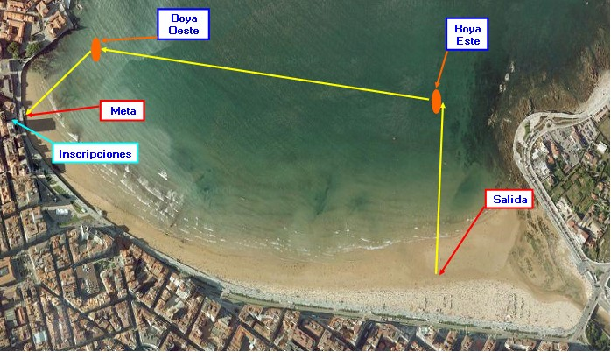

RECORRIDO: Distancia 1.500 metros en color amarillo.

